

**PEDAGOGICKO-PSYCHOLOGICKÁ PORADNA PRO PRAHU 5**

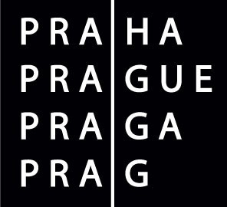**155 00 Praha 5, Kuncova 1580/1, tel 2516 11 803, 2516 13 572**

poradna@ppp5.cz

www.ppp5.cz

INFORMOVANÝ SOUHLAS s poskytnutím poradenské péče

Zákonný zástupce/zletilý žák nebo student

(jméno a příjmení) ……………………………………………………...

Požaduji poskytnutí poradenské služby na pracovišti PPP pro Prahu 5 pro:

Jméno a příjmení:………………………………………………………………………………..

Datum narození:…………………….

Bydliště:…………………………………………………………………………………………

Důvod žádosti (stručně popište):………………………………………………………………...

Prohlašuji, že jsem byl/a předem srozumitelně a jednoznačně informován/a o:

a) všech podstatných náležitostech poskytované poradenské služby, zejména o průběhu, rozsahu, délce, cílech a postupech poskytované poradenské služby,

b) prospěchu, který je možné očekávat, a o všech předvídatelných důsledcích, které mohou vyplynout z poskytování poradenské služby,

c) svých právech a povinnostech spojených s poskytováním poradenských služeb, včetně práva žádat kdykoli poskytnutí poradenské služby znovu, práva podat návrh na projednání podle § 16a odst. 5 školského zákona, práva žádat o revizi podle § 16b školského zákona a práva podat podnět České školní inspekci podle § 174 odst. 5 školského zákona.

Měl/a jsem možnost klást doplňující otázky, které byly poradenským pracovníkem zodpovězeny:

a) ANO b) NE

V případě, že má být poradenská služba poskytnuta nezletilému dítěti, bylo přiměřeně poučeno, dostalo možnost klást doplňující otázky s ohledem k věku a rozumové vyspělosti.

Beru na vědomí, že doporučení školského poradenského zařízení bude rovněž poskytnuto škole nebo školskému zařízení.

Poučení provedl/a (podpis):……………………………………………………………………..

Podpis zákonného zástupce/zletilého žáka nebo studenta………………………………………

Dne:…………………………….